Приложение для отправки Datamatrix в 1С

Инструкция по установке экземпляра программного обеспечения, предоставленного для проведения экспертной проверки



Содержание
Общие положения 3
Требования к системе 4
Установка версии на онлайн-кассу 5
Установка приложения 5
Установка лицензии 5
Возможные ошибки 6
Нет лицензии 6

Общие положения
Настоящий документ относится к программному обеспечению, разработанному компанией КИБЕРВОЙС и внесенному в Единый реестр российских программ для электронных вычислительных машин и баз данных.
Все технические средства хранения исходного кода, компиляции исходного кода и хранения объектного кода содержатся на физических серверах на территории Российской Федерации. При обращении к серверам трансграничной передачи данных не осуществляется.
Настоящий документ разработан в рамках исполнения требований Постановления Правительства Российской Федерации от 28.12.2022 N 2461 и содержит инструкцию по установке экземпляра программного обеспечения Приложение для отправки Datamatrix в 1С.

Требования к системе
Для работы приложения требуется онлайн-касса, сканер штрих-кодов и подключение к интернету. Программа позволяет отправлять марки в трёх режимах: «Продажа», «Возврат», «Прочее».
Требования к системе для корректной отправки Data Matrix в 1С:

- Онлайн-касса. Она должна уметь работать с маркированными товарами. Возможно, потребуется обновить прошивку и кассовое ПО до последней версии.
- Сканер штрихкодов. Он должен уметь читать Data Matrix. Сканер нужно подключить к товароучетной платформе.
- Для считывания кодов Data Matrix и отправки их в 1С можно использовать терминал сбора данных (ТСД) или смартфон на Android с подходящим приложением.
- Подключение к сети интернет

Установка версии на онлайн-кассу

Установка приложения
Для загрузки приложения перейдите в личный кабинет Эвотор.Маркет, найдите приложение (по поиску) или по ссылке https://market.evotor.ru/store/apps/36e5492e-4ea6-4276-baed-3d35ba6e8ce6, или процдите по ссылке на сайте http://data-matrix.cybervoice.ru/ выберите Установить. Программа занимает не более 10 Мб на дисковом пространстве онлайн-кассы.
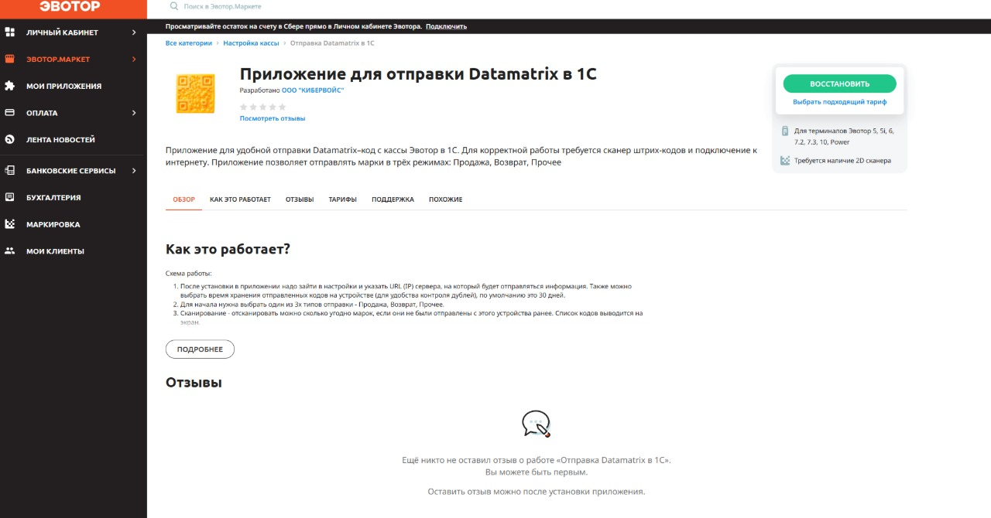
Рисунок 1 – Установка приложения из Эвотор.Маркет.

После установки нужно зайти в настройки и указать URL (IP) сервера, на который будет отправляться информация. Также можно выбрать время хранения отправленных кодов на устройстве (для удобства контроля дублей), по умолчанию это 30 дней.

Установка лицензии
Для установки лицензии потребуется выполнить шаги, указанные в инструкции Лицензирование.

Возможные ошибки

Нет интернета на онлайн-кассе

В случае отсутствия подключения к сети интернет неотправленные сообщения сохранятся с соответствующим признаком в базе данных онлайн-кассы и при каждом последующем заходе в приложение неотправленные коды будут снова проходить процесс отправки, пока не будут доставлены.

